OBČANSKÁ VZDĚLÁVACÍ JEDNOTA
KOMENSKÝ V CHOCERADECH

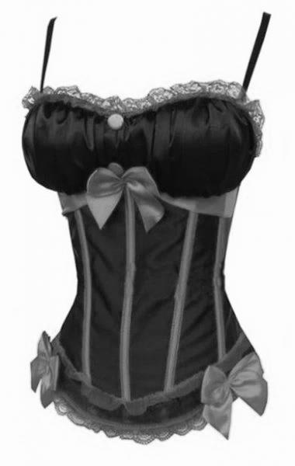
uvádí divadelní hru

TAKOVÁ ŽENSKÁ NA KRKU

sobota 04. 03. 2023 18:00 hodin vstupné 50,-

SÁL SOKOLOVNY V NETVOŘICÍCH

Autor: Georges Feydeau

Kostýmy: Hana Chlumská a kolektiv Světla: Václav Buben
Scéna: kolektiv Rekvizity: Milena Štollová
Text sleduje: Jana Proskovcová Režie: Miroslava Cinkeisová

HRAJÍ:

Bouzin Martin Krejcárek
Generál Vladimír Zíka
Bois-d’Enghien Jan Herbst
Chenneviette Karel Hladílek
Fontanet Josef Bürgel
Firmin Jiřina Neubauerová
Emilia Eva Burešová
Lucette Radka Sálová
Baronka Hana Chlumská
Viviane Marie Herdová
Marcelina Pavla Mejstříková
Miss Betting Marie Plachá
Notář Lantery Jiří Cinkeis

